사사기 3장
유다 출신 옷니엘 사사와 베냐민 출신 에훗 사사
(찬송 6장)
2026-1-31, 토
맥락과 의미
3:1-6은 사사기의 서론의 마지막 부분입니다. 2:20-22은 진노하시는 여호와의 말씀으로 끝을 맺었습니다. “백성들이 언약을 어겼으므로, 여호수아가 죽을 때 남겨준 열국을 쫓아내지 않겠다. 이스라엘이 나 여호와의 도를 잘 지키는지 아닌지를 시험하겠다.” 2:23은 하나님은 그 말씀대로 하셨음을 다음과 같이 말했습니다. “이 열국들을 속히 쫓아내지 않고 두었고, 그래서 여호수아의 손에 붙여 두지 않았다.”

1. 사사기의 서론의 끝부분 (1-6절)
2. 본론: 유다 지파 옷니엘이 백성을 메소포타미아로부터 구원 (7-11절)
3. 베냐민 지파 에훗이 모압(암몬, 아말렉)으로부터 구원 (12-30절)
4. 사사 삼갈이 블레셋 사람을 죽여 이스라엘을 구원 (31절)

1. 사사기의 서론의 끝부분 (1-6절)
3:1-6은 2장 마지막 절을 반복합니다. 가나안 백성을 남겨 두어 백성들을 시험하는 목적을 두 가지로 밝힙니다. 첫째는, 전쟁을 알지 못하는 세대에 전쟁을 가르쳐 알게 하기 위해서입니다(1,2절). 둘째는, 여호와께서 모세를 통해 명령하신 하나님의 명령을 순종하는지 알기 위해서입니다(3,4절).
그러나 이스라엘은 두 가지 시험에서 다 실패했습니다. 첫째, 가나안 사람들 가운데 거했습니다(5절). 1장에서 유다, 므낫세, 에브라임 지파의 경우는 이방인들이 이스라엘 가운데 거주했습니다. 그러나 아셀과 납달리 지파의 경우, 거꾸로, 그들이 이방인 가운데 거주했습니다. 사사들을 통해 하나님이 이스라엘을 구원하실 때는 백성들이 전체적으로 가나안 가운데 거하며 더 섞여 살게 되었습니다.
둘째, 이방인들과 서로 혼인하면서, 이방인들의 신들을 섬기게 되었습니다. 앞으로 듣게 될 사사들의 시대, 기원전 15세기에서 11세기까지 하나님의 백성의 역사는 실패의 역사입니다. 하나님이 전쟁을 통해 단련하고, 말씀을 순종하는 시험과 훈련을 주시지만, 백성들은 실패했습니다. 이방인들과 섞여 사는 것이 계속되면서 (1:1-2:6), 결국은 이방 신들을 섬기며 배교했습니다. 하나님의 심판을 받고, 부르짖었습니다. 다시, 하나님이 사사를 세워 구원하십니다. 그래서 평화의 기간이 계속되면, 또다시 배교, 심판, 부르짖음, 구원, 배교…. 이렇게 반복됩니다.
그러면 구약 백성과 사사 시대는 완전히 실패한 역사일까요? 하나님 편에서 성공의 역사입니다. 하나님은 계속 이스라엘이 이방과 전쟁하게 하시고, 말씀의 도전 앞에서 그들을 시험하고 연단하십니다. 그 실패한 것처럼 보이는 시대 가운데서, 하나님은 백성을 계속 연단하시고, 성령님은 계속 일하시고, 사사들은 훈련하였습니다. 하나님의 거룩한 역사는 계속되었습니다. 계시의 말씀이 쌓였습니다. 사무엘과 다윗과 같은 하나님의 사람을 배출하는 교회로서 성장했습니다.
사사 시대의 실패한 인간의 역사, ‘사사기’는 지금 우리 신약 성도들을 위한 말씀입니다. 다시 우리 죄를 돌아보고 그리스도를 의지하도록 풍요로운 계시의 빛과 능력을 주고 있습니다. “나는 언약을 영원히 어기지 아니하리니”(2:1) 언약을 어기는 백성들을 계속 시험하여 훈련하여 징계하고 다시 일으켜 세우시는 일에서, 하나님의 언약의 신실성은 더 돋보입니다.
하나님은 주 예수 그리스도를 믿고 하나님의 백성이 된 우리들도 계속하여 시험하고 연단하십니다. 하나님은 계속 우리가 육체의 악과 고난과 싸우게 하십니다. 우리가 하나님의 말씀에 순종하도록 시험하고 연단하십니다. 오늘도 새롭게 기회를 주시는 하나님께 감사하고 성령님을 의지하여 신령한 전투를 합시다.

2. 본론: 유다 지파 옷니엘이 백성을 메소포타미아로부터 구원 (7-11절)
3:7부터 16장까지의 사사기의 본론이 시작됩니다. 하나님의 백성이 하나님 보기에 악을 행하고 우상을 섬겼습니다. 하나님은 그 백성을 메소포타미아에 파셔서 그들을 8년 동안 섬기게 했습니다. 하나님은 유다 지파 갈렙의 동생 옷니엘을 구원자로 세웠습니다. “여호와의 신이 그 위에 임했”습니다 (10절). 그는 사사로 임명되어 전쟁에 나가서 이겨서 이스라엘을 구원했습니다. 40년 동안 태평한 시대를 지나고 옷니엘은 죽었습니다.
옷니엘이 자기 계획으로 사사가 된 것이 아닙니다. 하나님이 당신의 성령님을 주셔서 사사로 임명하고 능력을 주셨기 때문에 구원의 능력이 나왔습니다.
지금도 하나님은 교회의 말씀의 직분자에게 성령을 주셔서 말씀으로 교회를 다스리십니다. 그 말씀을 잘 듣고 가정을 인도하는 성도들에게도 성령님이 항상 함께 계십니다. 성령님을 의지합시다. 우리 안에 일어나는 죄의 유혹을 버리고 죽입시다. 거룩한 하나님의 아들 딸로 자랍시다. 성령님의 힘으로 우리에게 주신 직분을 하나님 나라의 상속자로서 감당합시다.

3. 베냐민 지파 에훗이 모압(암몬, 아말렉)으로부터 구원 (12-30절)
다시 이스라엘이 여호와 앞에서 악을 행했습니다. 하나님이 백성을 모압의 손에 넘겼습니다. 모압 왕이 암몬과 아말렉을 끌고 와서 이스라엘을 쳐서, 종려나무 성읍을 점령했습니다(13절). 약속의 땅 가나안 지역을 쳐서 점령할 이 백성이 약속의 나라 바깥에 있는 나라, 메소포타미아, 그리고 모압 나라들에 의해 거꾸로 침략을 당하고 점령을 당했습니다. 이스라엘은 그 땅에서 쫓겨나지는 않았지만 조공을 바쳤습니다(공물, 15절).
백성이 부르짖었습니다 하나님은 베냐민 지파 에훗을 구원자로 세웠습니다 (15절). 그는 모압 왕에게 조공을 바치러 갔다가 그를 암살했습니다. 그리고, 베냐민 지파 옆에 있는 에브라임 지파의 산지에서 하나님의 전쟁의 나팔을 불었습니다. 하나님의 백성들은 따라 내려왔습니다. 에훗은 외칩니다. “나를 따르라. 여호와께서 너희 대적 모압 사람을 너희 손에 붙이셨다(주셨다)”(28절). 모압은 요단강 동쪽에 있는 나라입니다. 에훗은 요단 강을 지키면서 건너오는 모압 사람을 다 죽였습니다. 용감한 전사인 적군 1만 명을 죽였습니다. 모압은 항복했고, 그 후 80년 동안 평화를 누렸습니다.
에훗의 솔선수범을 배웁시다. 목사, 가장, 부모 된 우리들은 하나님을 의지하여 모범을 보이면서 “나를 따르라. 담대히 앞으로 나가자.”라고 합시다. 그러할 때 교회와 가정 공동체가 함께 하나님의 뜻에 순종하여 하나님 나라를 이룰 것입니다.

4. 사사 삼갈이 블레셋 사람을 죽여 이스라엘을 구원 (31절)
삼갈은 블레셋 사람과 싸웠으므로, 그의 출신 부족은 블레셋 가까운 유다 혹은 단 지파인 듯합니다. 그는 ‘소를 모는 막대기’로 블레셋 사람을 600명 죽였습니다. 블레셋에는 철기 무기가 있었음을 암시합니다. 지금까지는 가나안 땅 바깥의 두 나라, 메소포타미아와 모압이 침략해 왔습니다. 그러나, 이제부터 약속의 땅 안에 있는 민족들이 이스라엘을 공격합니다.
‘모는 막대기’는 2절에 ‘하나님께서 전쟁을 가르친다’의 명사형입니다. 삼갈의 손에 들려진 막대기는 하나님의 가르침을 상징합니다. 하나님이 백성에게 전쟁을 가르칠 때, 무기가 약해도 하나님의 가르침 안에 기적적인 능력이 임하심을 보여줍니다.
나중에 다윗도 하나님의 가르침을 받아 전쟁할 때 기적적 능력을 체험한 것을 고백합니다. 하나님이 “내 손을 가르쳐 싸우게(전쟁하게) 하시니 내 손이 놋 활을 당기도다.”(시 18:34) 또한 같은 시편에서 다윗은 고백합니다. “여호와의 모든 말씀은 정미하니 자기에게 피하는 모든 자의 방패시로다.”(시 18:30)

믿고 복종할 일
사사들이 이방 나라의 왕들을 죽인 것은 언뜻 보면 잔인해 보입니다. 그러나 하나님께서는 사사들을 통해 이방 나라의 악을 심판하십니다. 그들은 악에 대항하여 거룩한 전쟁을 했습니다.
지금도 이 세상이 여전히 하나님의 통치에 순종하고 있지 않기 때문에 우리도 이스라엘 백성처럼 영적인 전쟁을 합니다. 내가 불을 땅에 던지러 왔노니 이 불이 이미 붙었으면 내가 무엇을 원하리요”(눅 12:49). 예수님이 말씀하시면서 신령한 전쟁이 일어나기를 바라셨습니다. 우리는 육신과 세상과 사탄과 싸우는 신령한 싸움을 통해서 하나님의 말씀에 순종하는 것을 더 배워야 할 것입니다.
오늘도 하나님의 말씀을 의지하여 나갈 때, 하나님은 우리의 방패이십니다. 성령님은 죄를 이기고 거룩하고 의로운 삶을 살도록 우리에게 힘을 주십니다. 우리가 맡은 하나님 나라의 직분(가정, 직장, 기타 일)에서 하나님의 가르침을 받는 우리들은 비록 ‘소 모는 막대기’ 밖에 없어도, 철기 무기를 가진 600명을 죽이는 기적의 사람이 될 것입니다. 말씀과 성령의 가르침에 순종하여 ‘가르침’의 막대기는 강력한 진 부수는 힘이 있습니다(고후 10:4, ‘견고한 진을 파하는 강력’).

1. 오늘 말씀하신 하나님은 어떤 분이신가요?
2. 오늘 말씀에서 주신 교훈은 무엇입니까?
3. 오늘 말씀에서 순종할 내용은 무엇입니까?

조금 더 생각하기
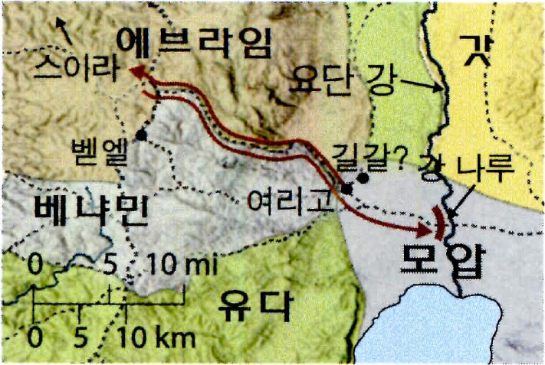
<참고> 모압 족속을 물리친 에훗 (출처: ESV 성경 지도)
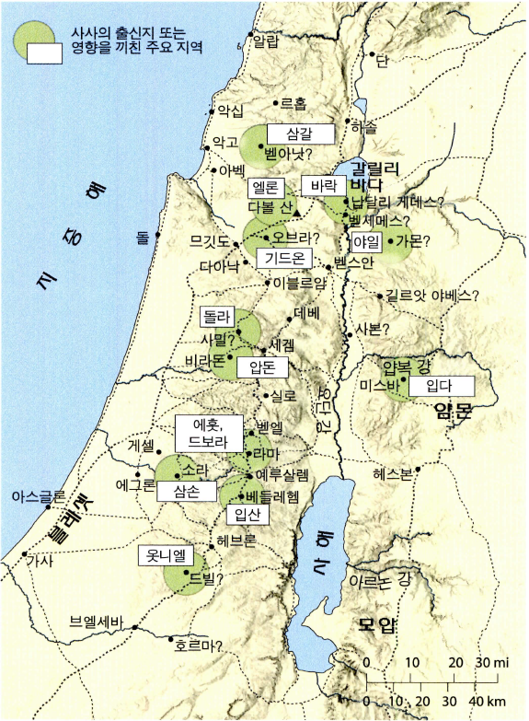
<참고> 이스라엘의 사사들 (출처: ESV 성경 지도)

